Je iPhone of iPad als muziekinstrument
Duncan Polak en Marc Stovers, Koninklijke Visio

Je iPhone of iPad omtoveren in een muziekinstrument zoals een piano of accordeon? Dat kan. In dit overzicht vind je handige apps waarmee je dat kunt doen, ook als je je iPhone of iPad (blind) met VoiceOver bedient.

Sommige apps werken op een “klassieke” manier met een klavier wat vaak het handigst werkt als je een MIDI-keyboard aansluit. Andere apps maken op een creatieve wijze gebruik van de mogelijkheden die een touchscreen biedt om muziek te produceren.

Opmerking: voor sommige apps moet je betalen. Mogelijk kan de app na downloaden toch niet bruikbaar voor je blijken omdat de toegankelijkheid in de loop van de tijd is gewijzigd.
Apple biedt onder voorwaarden de mogelijkheid om apps te retourneren. Koninklijke Visio kan geen garantie geven op de toekomstige toegankelijkheid van apps.
Ga voor meer informatie over terugbetaling naar de supportsite van Apple.

House Mark I
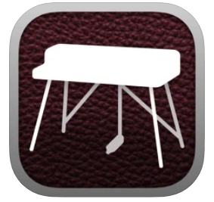
Ontwikkelaar: AudioKit Pro
Prijsindicatie: 4,49 euro
Download de app House Mark 1

Maak van de iPad of iPhone een realistisch klinkende elektrische piano. Het is een gesamplede Rhodes MK1 uit 1972. De echte kenners weten waar het over gaat en hun hart zal sneller gaan kloppen zeker bij het horen van de klank. De app werkt het beste als er een MIDI-keyboard wordt aangesloten.

Toegankelijkheid
De app is redelijk toegankelijk. Het wisselen van Preset is goed toegankelijk met Voiceover. Het bereiken van de overige functies , die niet perse noodzakelijk zijn is wat minder makkelijk.

iGrandpiano Free for ipad
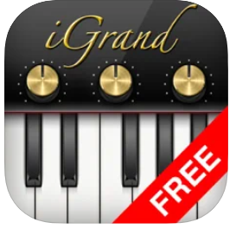
Ontwikkelaar: IK Multimedia
Prijs: Gratis
Download de app iGrandpiano Free for ipad

Met deze gratis app wordt je iPad een realistisch klinkende vleugel. De app werkt het beste als er een midikeyboard wordt aangesloten, maar dat is niet noodzakelijk. De standaard gratis pianoklank die in de app zit klinkt al zeer fraai. Vind je dat nog niet genoeg, dan kunnen er extra klanken tegen betaling worden bijgekocht. Ook is het mogelijk je spel op te nemen en weer af te spelen en bevinden er zich al enkele demonummers in de app.

Toegankelijkheid
Deze app is redelijk toegankelijk met Voiceover. Belangrijk om te vermelden is dat als je extra klanken bijkoopt deze niet bereikbaar zijn met VoiceOver omdat de knoppen om te wisselen van klank niet toegankelijk zijn. Met een midi-interface en PC is dit wel mogelijk.
Maar de gratis pianoklank is al zeer de moeite waard.

Accordion Vintage
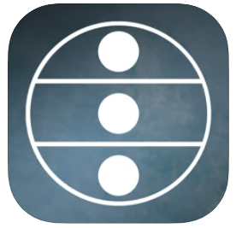
Ontwikkelaar: ApeSoft
Prijsindicatie: 9,99 euro
Download de app Accordion Vintage

Met deze app wordt je iPhone of iPad een heel goed klinkende Italiaanse accordeon. Je bespeelt deze met een MIDI keyboard. Zelfs het geluid van de kleppen is te horen. Er zijn zeven registers waaruit je kunt kiezen.

Toegankelijkheid
De app is redelijk toegankelijk. De registers zijn goed te bereiken met VoiceOver, maar dit vereist wel wat scrollwerk.

Thumbjam
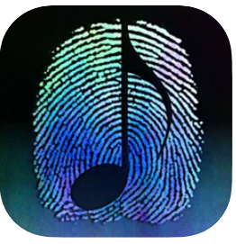
Ontwikkelaar: Sonosaurus LLC
Prijsindicatie: 9,99 euro
Download de app Thumbjam

Kun je geen keyboard spelen en wil je toch muziek maken? Met Thumbjam kun je zonder aangesloten MIDI-keyboard lekker aan de slag. Door met je vinger over de iPhone of iPad te vegen kun je muziek maken. Je kunt hierbij kiezen uit verschillende instrumenten en toonladders. Dit alles kun je opnemen en afspelen. Je kunt tegen betaling extra muziekinstrumenten downloaden, maar met de standaardklanken kun je al aardig uit de voeten. Deze app kan ook interessant zijn voor mensen met een motorische beperking.

Toegankelijkheid
De app is goed toegankelijk met Voiceover. In het begin is het wel even zoeken in het scherm, maar als je eenmaal vertrouwd bent met de werkwijze is dit echt een leuke app.

Jeux d’orgues mini
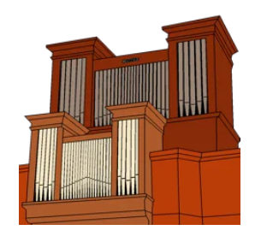
Ontwikkelaar: Markus Sigg
Prijs: Gratis of 33,99 voor de uitgebreide versie Jeux d’orgues
Download de app Jeux d’orgues mini
Download de app Jeux d’orgues

Kerkorgelspelen op de iPhone of iPad kan met deze gratis app, een aangesloten MIDI keyboard is hierbij noodzakelijk. Bij het bespelen van het MIDI keyboard hoor je fraaie klanken van een kerkorgel. De registers zijn aan en uit te zetten, deze registers kun je ook met een externe MIDI controller bedienen door knoppen toe te wijzen. Deze ontwikkelaar heeft meerdere fraaie kerkorgel-apps. Deze zijn in de regel wel toegankelijk, maar niet gratis.

Toegankelijkheid
De app is goed toegankelijk met VoiceOver. De registernamen worden door VoiceOver genoemd en vermeldt daarbij netjes of de registers in- of uitgeschakeld zijn. Door te dubbeltikken op een register schakel je het register aan of uit.

KORG iKaossilator
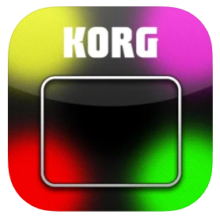
Ontwikkelaar: KORG INC
Prijs: 21,99
Download de app KORG iKaossilator

KORG heeft in de muziekwereld een status opgebouwd op synthesizer gebied. Tegenwoordig brengt KORG ook apps uit met geluidssynthese van hoge kwaliteit.
Met de iKaossilator app kun je loops maken door met je vinger over een groot vlak op de iPad of iPhone naar links en rechts, en van boven naar beneden te bewegen. Hierdoor verandert het karakter van de gekozen toon, of drumbeat.
Je kunt maximaal 5 sporen stapelen en dit als een loop opslaan en eventueel delen. Standaard zitten er al 50 voorgeprogrammeerde loops in. Ook zijn er veel geluiden ingebouwd. Het is het mogelijk om voor een klein bedrag extra geluiden te downloaden.
Deze app is Engelstalig.

Toegankelijkheid
De app is grotendeels goed toegankelijk met VoiceOver.
Let op: om vertraging in het geluid te voorkomen moet je de "directe aanraking" met de rotor uitzetten. Bewegen over het scherm doe je door te dubbeltikken, vast te houden en daarna je vinger over het scherm schuiven.
VoiceOver geeft bij de knoppen met hints aan waar ze voor dienen.

Heb je nog vragen?
Mail naar kennisportaal@visio.org, of bel 088 585 56 66.
Meer artikelen, video’s en podcasts vind je op kennisportaal.visio.org

Koninklijke Visio
expertisecentrum voor slechtziende en blinde mensen
www.visio.org

